Campagne Thnxnothnx 2024

Link Facebook: https://www.facebook.com/thnxnothnx

Link Instagram: https://www.instagram.com/thnxnothnx.nl/

Planning
Looptijd campagne 11 december t/m 8 januari (4 weken).

Posts
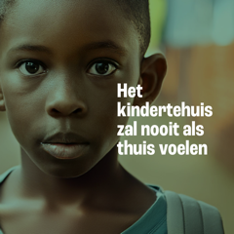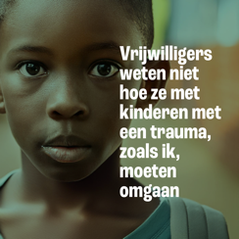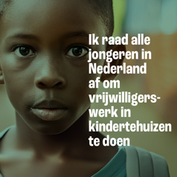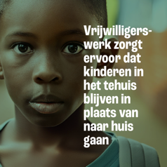

Caption:
Kop: Vrijwilligerswerk doen? Thnx! In een weeshuis? No Thnx!
Ben jij jong en vastberaden om het verschil te maken in het leven van een ander? Als je je realiseert wat de negatieve gevolgen voor kinderen zijn van vrijwilligerswerk in een weeshuis in het buitenland, lijkt het toch niet zo’n goed idee…

Link: thnxnothnx.nl

#vrijwilligerswerk #stage #weeshuis #kindertehuis #weeshuistoerisme #thnxnothnx #bettercarenetworknetherlands
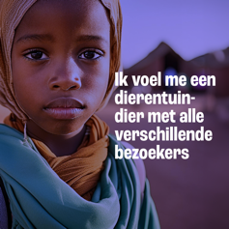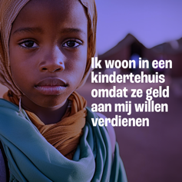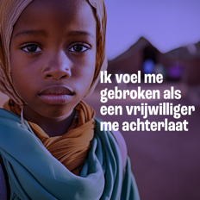

Caption:
Kop: Zeg nee tegen vrijwilligerswerk in een weeshuis
Je bent klaar met school en wil graag iets goeds doen voor kwetsbare kinderen. Thnx! Vrijwilligerswerk in een weeshuis? No Thnx!

Link: thnxnothnx.nl

#vrijwilligerswerk #stage #weeshuis #kindertehuis #weeshuistoerisme #thnxnothnx #bettercarenetworknetherlands
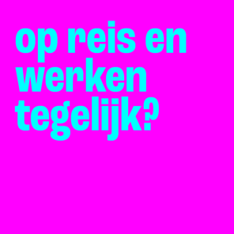

Caption:
Kop: Zeg nee tegen vrijwilligerswerk in een weeshuis
Wist je dat 80 procent van de kinderen in een weeshuis helemaal geen wees zijn? Deze misstanden worden, hoe wrang ook, mede veroorzaakt door weeshuistoerisme en donaties van westerlingen.

Link: thnxnothnx.nl

#vrijwilligerswerk #stage #weeshuis #kindertehuis #weeshuistoerisme #thnxnothnx #bettercarenetworknetherlands
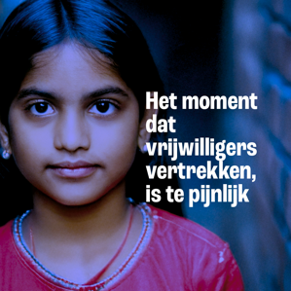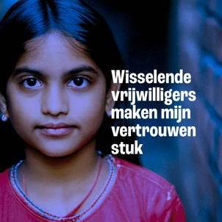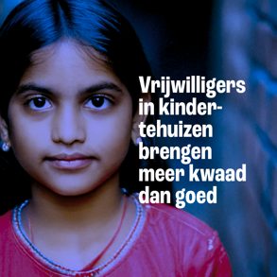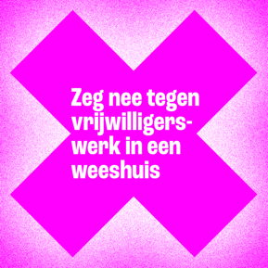

Kop: Doe de test en check of jouw vrijwilligerswerk in het buitenland verantwoord is.
Wist je dat een kind hechtingsproblemen krijgt door vrijwilligerswerk in een weeshuis? Doe de test en kom erachter of jouw vrijwilligerswerk verantwoord is.

Link: thnxnothnx.nl

#vrijwilligerswerk #stage #weeshuis #kindertehuis #weeshuistoerisme #thnxnothnx #bettercarenetworknetherlands
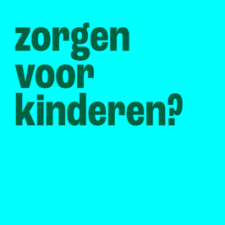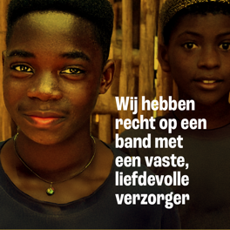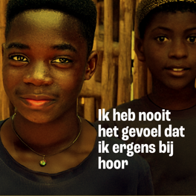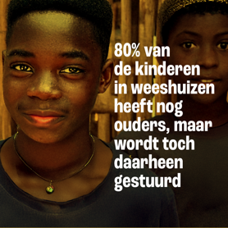

Kop: Een tussenjaar of vakantie en vrijwilligerswerk in het buitenland doen?
Met vrijwilligerswerk in een weeshuis help je kinderen helemaal niet. Ze krijgen ter maken met ongeschoolde vrijwilligers en moeten gemiddeld 24 keer per jaar afscheid nemen. Dit leidt tot hechtingsproblemen. Benieuwd wat je wel voor ze kunt doen? Kijk op thnxnothnx.nl.

Link: thnxnothnx.nl

#vrijwilligerswerk #stage #weeshuis #kindertehuis #weeshuistoerisme #thnxnothnx #bettercarenetworknetherlands
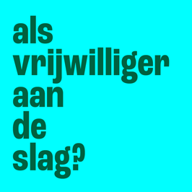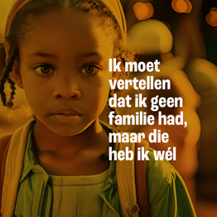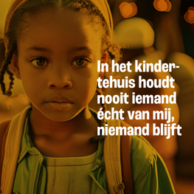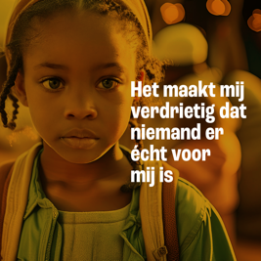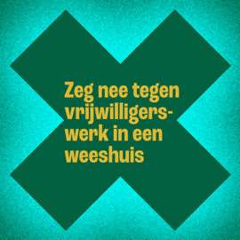

Kop: Vrijwilligerswerk in een weeshuis? No Thnx!
Erica: “Ik moest tegen bezoekers vertellen dat ik geen familie had, maar die had ik wel.” Met vrijwilligerswerk in een weeshuis help je kinderen helemaal niet. Benieuwd wat je wel kunt doen? Kijk op thnxnothnx.nl

Link: thnxnothnx.nl

#vrijwilligerswerk #stage #weeshuis #kindertehuis #weeshuistoerisme #thnxnothnx #bettercarenetworknetherlands
Kop: Wat doe jij voor anderen? ❤️
Wist je dat 80% van de kinderen in weeshuizen nog gewoon een levende ouder heeft? John legt uit dat veel weeshuizen blijven bestaan omdat mensen in het Westen ze steunen en financieren. Kijk op thnxnothnx.nl

Link: thnxnothnx.nl

#vrijwilligerswerk #stage #weeshuis #kindertehuis #weeshuistoerisme #thnxnothnx #bettercarenetworknetherlands

Kop: Oproep: Zeg nee tegen vrijwilligerswerk in een weeshuis
Wist je dat een kind hechtingsproblemen krijgt door vrijwilligerswerk in een weeshuis? Je helpt ze dus eigenlijk helemaal niet. Benieuwd wat je wel kunt doen? Kijk op thnxnothnx.nl
Link: thnxnothnx.nl

#vrijwilligerswerk #stage #weeshuis #kindertehuis #weeshuistoerisme #thnxnothnx #bettercarenetworknetherlands
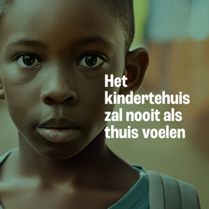
Kop: Als vrijwilliger aan de slag in een weeshuis? Doe het niet!
“Vrijwilligerswerk genereert inkomsten en stimuleert kindertehuizen om kinderen in het tehuis te houden in plaats van hen naar huis te begeleiden. Het kan zelfs mensen, waaronder mensenhandelaren, aanmoedigen om kinderen uit hun gezinnen te halen en in een kindertehuis te plaatsen”, zegt Stephen die opgroeide in een tehuis.

Link: thnxnothnx.nl

#vrijwilligerswerk #stage #weeshuis #kindertehuis #weeshuistoerisme #thnxnothnx #bettercarenetworknetherlands
Kop: Als vrijwilliger aan de slag in een weeshuis? Doe het niet!
Rita: “Vrijwilligers komen en gaan. Dit is niet goed voor het weinige vertrouwen dat de meeste kinderen hebben. Op een bepaalde manier zijn ze goed, ze zorgen tenslotte ook financieel voor ons, maar zodra we ons aan hen hechtten, vertrokken ze alweer.”
Link: thnxnothnx.nl

#vrijwilligerswerk #stage #weeshuis #kindertehuis #weeshuistoerisme #thnxnothnx #bettercarenetworknetherlands
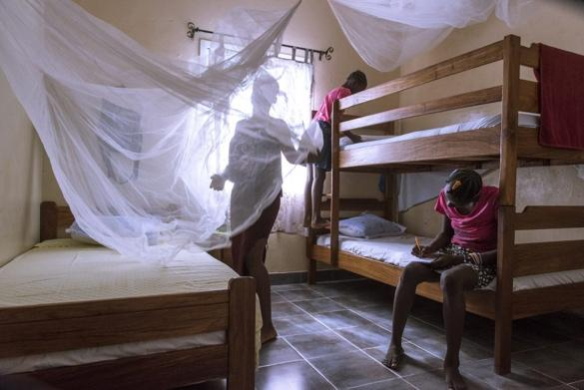
Kop: Als vrijwilliger aan de slag in een weeshuis? Doe het niet!
“Opgroeien in een grote groep kinderen met steeds wisselende verzorgers is echt niet gezond voor de kinderen.” Dat zegt. Crystal die vrijwilligerswerk deed in een weeshuis in Oost-Afrika. Ze legt uit waarom vrijwilligerswerk in een weeshuis voor kinderen helemaal niet zo goed is.

Link: https://www.thnxnothnx.nl/story/crystal/

#vrijwilligerswerk #stage #weeshuis #kindertehuis #weeshuistoerisme #thnxnothnx #bettercarenetworknetherlands
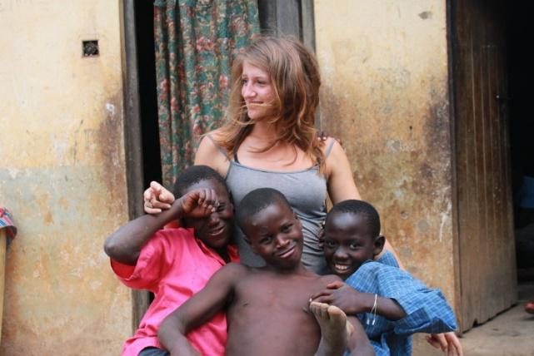
Kop: Als vrijwilliger aan de slag in een weeshuis? Doe het niet!
“Je bouwt een band op en een maand later ben je weg.” Dat zegt Jolande die vrijwilligerswerk deed voor straatkinderen in Oeganda. Ze realiseeerde zich te laat dat het niet goed is een sterke band op te bouwen met de kinderen daar. Ze legt uit waarom.

Link: https://www.thnxnothnx.nl/story/jolande/

#vrijwilligerswerk #stage #weeshuis #kindertehuis #weeshuistoerisme #thnxnothnx #bettercarenetworknetherlands

